Grundlæggende brug af Internet i virksomheden

1. Indledning

Dette kursus handler om praktisk brug af tjenester på Internet. Derfor må vi først definere, hvad vi forstår ved Internet. Derefter vil vi afprøve de mest benyttede tjenester på Internet. Først skal vi stille spørgsmålet: ”Hvad er Internet?”

2. Hvad er Internet?

Den 24 oktober 1995, definerede The Federal Networking Council (FNC) enstemmigt begrebet Internet. Definition blev udarbejdet i samarbejde med diverse komiteer.

"Internet" refererer til det globale informationssystem der

er logisk kædet sammen af globale entydige adresser baseret på Internet Protokollen (IP) eller dennes efterfølgende udvidelser/erstatninger;

er i stand til at understøtte kommunikation ved hjælp af Transmission Kontrol Protokol/Internet Protokol (TCP/IP) suite eller deres efterfølgende udvidelser/erstatninger, og/eller andre IP lignende protokoller; og

tilbyder, udnytter eller muliggør, enten offentlige eller private, højniveau tjenester baseret på de kommunikations- og relaterede infrastrukturer beskrevet her.”

Internet er altså et rent teknisk begreb, nemlig et globalt informationssystem, der er kædet sammen ved hjælp af ledninger (i vore dage kan det også være trådløse forbindelser. Det afgørende for, om en maskine kan siges at være på Internet, er om den har en entydig IP adresse, om den understøtter protokol suiten TCP/IP og om den udnytter, tilbyder eller muliggør de højniveau tjenester (E-mail, News, World Wide Web, Chat eller lignende), vi skal se på lidt senere.

Vil I vide mere om Internets historie og udvikling, så besøg ISOC (Internet Society) på adressen http://www.isoc.org/internet-history/, hvor der er en lang række links til dokumenter, der beskæftiger sig med Internets eller de enkelte Internettjenesters udvikling og historie.

2.1 IP adresser

En IP adresse er et fire byte langt tal, der pr. vedtagelse skrives på følgende måde 194.182.119.2, hvor hvert af de fire tal er mellem 0 og 255 inklusive. Når maskinerne skal sende data til hinanden skal de benytte disse IP adresser, eller kommer dataene ikke frem.

Umiddelbart skulle man tro, at der ville være 256*256*256*256 = 4.294.967.296 IP adresser, men i praksis er der ikke nær så mange. Dels udnyttes en lang række IP adresser i systemerne, der styrer Internet. Desuden er der ofte mange uudnyttede IP adresser. F.eks. har Lollands Handelsgymnasium fået tildelt 255 IP adresser, nemlig fra 194.182.119.0 til 194.182.119.255, men en del af adresserne benyttes til at dele skolens netværk op i mindre netværk, og en stor del af dem er simpelthen ikke udnyttet. Rent faktisk er man begyndt at udarbejde et nyt adressesystem, der vil give mulighed for mange flere IP adresser.

2.2 TCP (Transmission Kontrol Protokol ) protokollen

TCP foreskriver, hvorledes data skal udveksles mellem maskinerne på Internet.

Når f.eks. en maskine skal sende data til en anden, opdeles dataene i små datapakker af 16 eller 32 bit. Hver pakke forsynes med modtagers og afsenders IP adresser. Desuden forsynes pakkerne med et checkciffer, som modtageren kan benytte til at kontrollere, at pakken er kommet uskadt frem. Pakkerne nummereres fortløbende, så modtageren kan samle dem igen. Er der fejl i en pakke, eller mangler der en pakke, vil modtageren bede afsender sende den en gang til.

Pakkerne følger ikke nødvendigvis samme rute fra afsender til modtager, idet routere på Internet ofte vil vurdere, hvilken vej pakken vil komme hurtigst frem. Således kan en del af en meddelelse, der sendes fra Danmark til USA gå via søkabel, og en anden del kan gå via satellit. Dette gør i øvrigt livet svært for hackere, der forsøger at sniffe meddelelser på Internet, idet det er umuligt at forudsige, hvilken rute en datapakke vil følge, ligesom en sniffer skal være heldig, hvis han skal opsnappe alle pakker i en forsendelse, da han så ofte skal være flere steder samtidigt.

2.3 TCP/IP

Protokollerne TCP/IP er altså det nødvendige grundlag for Internet, men de er ikke de eneste protokoller, der benyttes på Internet. Tværtimod, ville der ikke være meget sjovt ved Internet, hvis det var de eneste protokoller, der blev udnyttet.

Det, der gør Internet interessant, er ikke TCO/IP protokollen, men alle de andre protokoller, der findes på Internet, og specielt de tjenester, de muliggør på Internet.

TCP/IP er altid grundlaget for kommunikationen på Internet, men de enkelte tjenester benytter derudover deres egne specialiserede protokoller. Vi skal i det følgende se på nogle af disse tjenester og deres protokoller.

2.4 Tekniske problemer på Internet

Det største problem på Internet er ledningernes kapacitet eller båndbredde.

Det er nøjagtigt som med et kloaksystem. Hvis du bliver ved med at slutte ejendomme til kloaksystemet, vil rørene til sidst ikke være store nok til at føre spildevandet væk, og vandet vil stige op i toiletter og vaske. Der er simpelthen for meget spildevand til at det kan komme væk. Rørene i kloaksystemet skal udskiftes til større rør. Så virker det igen.

Jo flere brugere, der tilsluttes Internet, jo mindre båndbredde pr. bruger. Ledningerne mellem maskinerne skal udskiftes med ledninger med større kapacitet. Kobberledninger skal udskiftes med lyslederkabler. Analoge centraler skal udskiftes med digitale centraler, o.s.v.

Det næststørste problem er, at den måde maskinerne kobler på Internet. Sidder man der hjemme med et almindeligt modem på en analog telefonlinje

3. Tjenester på Internet

Den største tjeneste på Internet er stadigt Internet Mail eller i daglig tale e-mail (e-post).

Denne tjeneste benytter mange forskellige protokoller, f.eks. mailto, SMTP, POP3, IMAP m. fl. Vi benytter f.eks. mailto protokollen, når vi vil sende en e-mail fra en web-side. SMTP benyttes, når en mailserver sender mail videre til en anden mailserver. POP3 benyttes, når vi via et modem eller lignende henter vores mail fra mailserveren. IMAP benyttes, hvis vi arbejder på et LAN (Local Area Network), hvor vi har konstant og direkte adgang til mailserveren.

Nyhedsgrupper (news groups) eller brugergrupper (user groups) benytter en protokol, der hedder news. Da det er svært at forklare, hvad en nyhedsgruppe er, vil jeg gemme den forklaring, til jeg kan demonstrere den i praksis.

Disse to tjenester er blandt de ældste på Internet.

En anden tjeneste er kendt under navnet ftp, den benytter en protokol, der hedder ftp (File Transfer Protocol), og den benyttes til at downloade (hente) og uploade (sende) filer over Internet.

Når man i dag taler om at surfe på Internet, vil jeg sige, at man kan ikke surfer på Internet, men man kan surfe på World Wide Web eller kort www, der er en af de nyere tjenester på Internet. Hvis man kan surfe på www, surfer man selvfølgelig også på Internet, men det er ikke Internet protokollerne TCP/IP, der gør det muligt, men de protokoller, der blev opfundet til www.

www er den grafiske del af Internet. Ved hjælp af en browser (en klient eller en navigator), kan man se tekster og billeder, høre musik, se video (ikke godt, men….), skøjte videre og se andre tekster og billeder, høre anden musik og se andre videoer.

World Wide Web benytter protokollen http, der står for Hyper Text Transmission Protocol, og som først og fremmest viser dokumenter, der er skrevet i tekstbehandlingsprogram, der understøtter formatet html (HyperText Markup Language).

I html dokumenter kan man indsætte billeder, videoer, lydeffekter, tale og musik, nøjagtigt som man kan i Word eller ethvert andet tekstbehandlingsprogram i vore dage. Og det hele bliver vist i browseren.

Nyere tjenester på Internet er Chat, Internet Telefoni, Internet Radio, Internet Fjernsyn m.v. Der kommer nye tjenester til hver eneste dag, og mange af dem virker integreret i browseren.

3.1 World Wide Web

World Wide Web, www eller Webbet er den grafiske del af Internet, den sjove del måske. Webbet fik sit store gennembrud i slutningen af 1993, da den første grafiske browser Mosaic blev frigivet.

For at komme på www skal man benytte en browser, en navigator eller en klient. Ja. Kært barn har mange navne. Svenskere og nordmænd kalder dem for web læsere. Ordene er synonymer, selv om man efter min mening betoner forskellige egenskaber ved programmet ved sit valg af betegnelse.

Herunder ser vi de to i dag mest almindelige browsere:

Først Microsoft Internet Explorer 5.0:

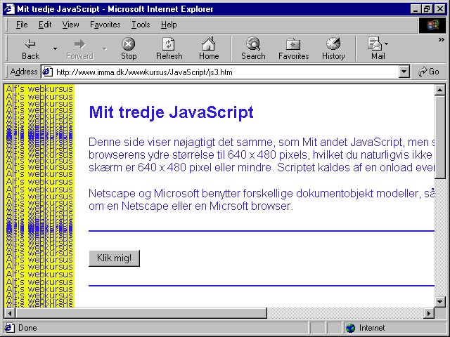

Jeg beklager meget, at mine eksempler her er engelske versioner af browserne. Det er, fordi de engelske versioner af browserne arbejder bedst sammen med Windows NT, og jeg arbejder på en Windows NT Server hjemme, så jeg kan afprøve mine sider hjemme, og derefter uden videre flytte dem til IMMA’s web server. I øvrigt kan man lære lidt engelsk på den måde.

Derefter Netscape Navigator 4.6 (se næste side):
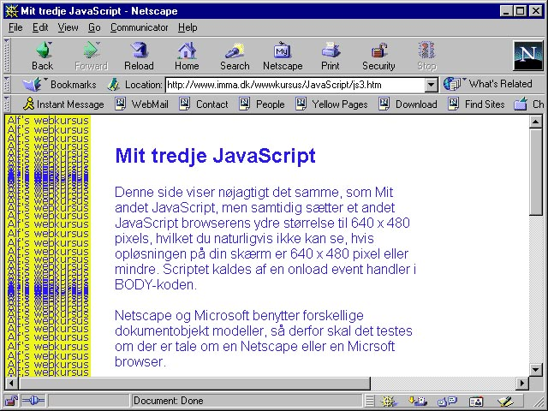

Læg mærke til, at de to browsere viser siden meget forskelligt. Det er det helt store problem for web programmører, at de to browsermærker er så forskellige, at der skal bruges mange kræfter på at få siderne vist pænt i begge browsere.

Læg også mærke til, at de to browsere ligner hinanden en hel del. Begge har Tilbage (Back) og Fremad (Forward) knapper. Begge browsere har også en Hjem (Home) knap

Læg især mærke til følgende to felter i browserne:

I IE:

og i NN:

Her indtaster man simpelthen en internetadresser, som man kender. Herefter taster man Retur, og vips, så har man siden.

I det følgende vil jeg udelukkende holde mig til at beskrive funktionerne i Microsoft Internet Explorer. Jeg vil dog bemærke det, når Netscape Navigator afviger meget fra Internet Explorer.

3.1.1 Brugervenlige internetadresser

I afsnit 2.1 ovenfor lærte vi, at internetadresser skrives som fire bytes på formen 194.182.119.2, og at maskinerne skal benytte disse IP adresser, når de udveksler data.

I figurerne ovenfor ser vi imidlertid ingen IP adresser, men nogle mere brugervenlige Internet adresser.
Da Internet fik sit gennembrud, blev man klar over, at netop IP adresserne udgjorde et problem, fordi de er svære at huske og forbinde en mening med. Derfor opfandt man et nyt mere brugervenligt adressesystem til Internet, nemlig domæne navne systemet. I domæne navne systemet hedder maskinen med IP adressen 194.182.119.2 www.imma.dk. I kan f.eks. prøve at indtaste http://194.182.119.2/wwwkursus/JavaScript/js3.htm i feltet Address i Internet Explorer eller feltet Location i Netscape Navigator. Husk Retur. I skulle så få den samme side, som vist ovenfor. 194.182.119.2 = www.imma.dk.

Domæne navne systemet har imidlertid en omkostning. Når man indtaster www.imma.dk i adressefeltet i en browser, skal browseren først spørge en Domæne Navne Server (DNS) hvilken IP adresse, det svarer til. Her på IMMA benytter vi f.eks. en af undervisningsministeriets navne servere med IP adressen 193.162.240.6 til at oplyse IP adresser på de brugervenlige adresser, vi indtaster.

En Domæne Navne Server har simpelthen en database med to felter, hvor det ene indeholder det brugervenlige domæne navn og det andet IP adressen. Når en browser sender en forespørgsel på et brugervenligt navn, svarer navne serveren med IP adressen, eller omvendt. Omkostningen ved de brugervenlige Internet adresser er altså en forespørgsel til og et svar fra en domæne navne server.

3.1.2 Uniform Resource Locator (URL)

Indholdet i adressefeltet i browserne

http://www.imma.dk/wwwkursus/JavaScript/js2.htm

klades en URL (uniform resource locator), og er den vedtagne form for adressering på Internet.

http: angiver den protokol, der skal benyttes, her http (HyperText Transmission Protocol). Det fortæller os, at vi vil benytte tjenesten World Wide Web (www), og at det er et html dokument, vi efterspørger.

www er navnet på serveren (maskinen), vi vil have dokumentet fra. Læg mærke til, at det ikke er noget krav, at serveren skal hedde www, men at der er opstået en slags tradition for, at servere på World Wide Web kaldes for www.

imma er firmaet eller organisationens navn.

dk betyder naturligvis Danmark. no betyder Norge, o.s.v.

wwwkursus er en mappe på serveren www.imma.dk, og JavaScript er en mappe i mappen wwwkursus.

js.htm er dokumentet, der anmodes om.

Hvis man nøjes med at angive URL’en http://www.imma.dk er der jo ikke angivet noget dokument, men alle web servere er indstillet til at levere et default dokument, så man får noget, selv om man ikke har bedt om et bestemt dokument.

Efterhånden er browserne blevet så intelligente, at man kan udelade protokollen http://, ja og i nogle tilfælde også maskinnavnet www. Browseren indsætter så selv protokol og maskinnavn. Men vær opmærksom på, at dette ikke virker, hvis man vil benytte en anden prtokol, eller hvis maskinen ikke hedder www.

3.1.3 Domæner

Da Internet blev opfundet, var det et rent amerikansk fænomen, og amerikanerne opfandt domænenavne som com, edu, mil, net, org, o.s.v., hvilket jo var ret fornuftigt, da man af domæne navnet kunne se, hvilken type organisation, der var tale om.

Da Internet blev internationalt, besluttede man, at domænerne skulle være forkortelser for landene, hvilket amerikanerne aldrig rigtigt har accepteret. De benytter stadigt de gamle domænenavne som com, edu, o.s.v.

De nyeste anbefalinger går på, at man skal kombinere de to systemer. www.imma.dk burde hedde www.imma.edu.dk, www.danisco.dk burde hedde www.danisco.com.dk og www.microsoft.com burde hedde www.microsoft.com.us og Microsoft Danmark burde have adressen www.microsoft.com.dk.

Denne løsning ville også give mange flere domæne navne, fordi der så kunne være både en www.imma.edu.dk og en www.imma.com.dk. Der er i øvrigt en www.imma.com adresse et sted ude i verden. Der kan ikke være to www.imma.dk, men der kan godt være en www.imma.edu.dk, en www.imma.com.dk, en www.imma.org.dk o.s.v., hvor underdomænerne fortæller, at den første imma adresse er en på en uddannelsesinstitution, den anden på en kommerciel virksomhed og den tredje på en frivillig organisation.

Læg mærke til den hierarkiske opbygning af domæne navne systemet. Øverst er nu lande betegnelserne og de gamle amerikanske domæner. Herunder kommer så virksomhedsnavnene. I virksomhederne kan man så selv lave under-underdomæner. F.eks. havde vi på et tidspunkt på Lollands Handelsgymnasium to web servere med adresserne www.lollhs.lollerhverv.dk og
www.imma.lollerhverv.dk, hvor lollhs stod for Lollands Handelsgymnasium og imma for Interactive Media & Marketing Academy.

3.1.4 Hjemmeside

En hjemmeside, er den side browseren viser, når man starter programmet. Min hjemmeside er ret kedelig. Den ser således ud:

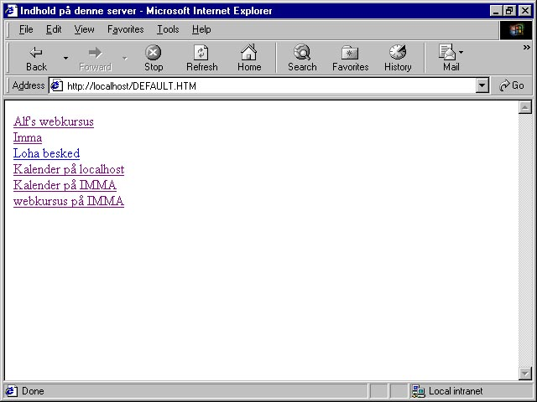

Denne side gør det muligt for mig lynhurtigt at finde og afprøve de projekter, jeg arbejder med p.t. Læg mærke til adressen: http://localhost/default.htm. Denne adresse fortæller, at siden ligger på min egen maskine, og at der installeret en web server på denne maskine.

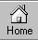
Uanset hvilken side, man har inde i sin browser kan man lynhurtigt vende tilbage til sin hjemmeside ved at klikke på ikonet Home i værktøjslinjen.

Man kan ændre sin den side, man vil benytte som hjemmeside ved at vælge menupunktet Tools – Internet Options, hvorved man får følgende dialogboks:

3.1.5 Gætte brugervenlige Internet adresser

Med lidt held kan man gætte sig frem til en lang række brugervenlige Internet adresser.

Som sagt hedder vores web server www.imma.dk, Danisco’s hedder www.danisco.dk. Undervisningsministeriets kunne hedde www.undervisningsministerie.dk eller måske www.uvm.dk. DSB’s hedder sikkert www.dsb.dk, o.s.v.

3.1.6 Favorites (Foretrukne web steder)

Selv om man kan gætte mange adresser, så er der også mange, man ikke kan gætte, og som man heller ikke kan huske.

Når man finder en side, som man gerne vil kunne finde igen vælger man menupunktet Favorites – Add to Favorites, hvorved man får følgende dialogboks:

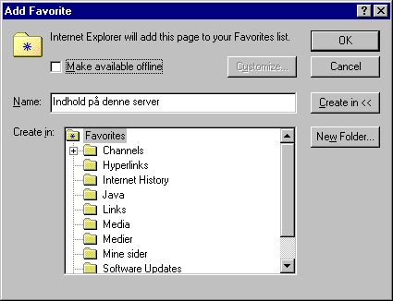

Her kan man gemme de links, man gerne vil kunne få fat i igen, og man kan organisere dem i mapper.

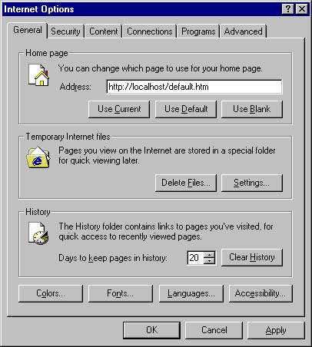

Her kan man indtaste adressen på den side, man vil benytte som hjemmeside, eller hvis man har den åben i browseren kan man blot klikke på knappen , og derefter på Apply eller OK.

3.1.7 Søgemaskiner på www

Kan man ikke gætte en adresse, eller vil man blot have så mange oplysninger som muligt om et bestemt emne, skal man benytte en af www’s mange søgemaskiner.

Der er flere slags søgemaskiner på www. De adskiller sig på den måde, de finder frem til de oplysninger, de tilbyder samt på den måde de behandler oplysningerne. Man kan derfor ikke være sikker på, at de forskellige søgemaskiner vil give samme svar på en søgning på et bestemt emne. Det kan derfor være en ide at benytte mange forskellige søgemaskiner, når man søger på et emne.

www.jubii.dk er Danmarks mest besøgte web sted. Jubii fungerer primært på den måde, at man skal registrere sig på Jubii for at man kan blive fundet der. Jubii er stedet, hvis man søger på offentlige institutioner eller virksomheder.

www.kvasir.dk er en afdeling af www.altavista.com. Kvasir og Altavista er såkaldte orme. De har en række store maskiner, der står og udtrækker internet adresser tilfældigt, hvorefter de så udtrækker oplysninger fra samtlige sider på denne adresse og gemmer disse oplysninger i en database, hvor vi så kan søge.

Andre orme registrerer kun de nøgleord, som er angivet i html dokumenternes hoved sektion.

Andre vigtige udenlandske søgemaskiner er www.yahoo.com, www.lycos.com, www.webcrawler.com m.fl.

Personligt foretrækker jeg www.kvasir.dk og www.altavista.com, når jeg skal søge på emner, hvorimod jeg benytter www.jubii.dk, når jeg vil finde en offentlig institution eller en dansk virksomhed.

3.1.8 Øvelser

Det kan godt være, at enkelte af jer kender svarene på nogle af følgende spørgsmål. Det gælder dog ikke, for I skal under alle omstændigheder finde svarene og dokumentere dem ved hjælp af www.

Øvelse 1

Hvilket mobilnummer har jeg, Alf Demant?

Hvor bor jeg? Det er ikke adressen, men den geografiske placering af min bolig, I skal finde, ligesom I skal angive nærmeste vej her fra IMMA til min bolig.

Øvelse 2

Min datter bor på Smyrnavej Amager Købehavn. Hun har ingen bil, men må benytte offentlige transportmidler. Hun skal møde kl. 11.00 på sin arbejdsplads på Hjortholm Kostskole tæt ved Fuglebjerg, Sjælland.

Hvordan kommer hun frem til tiden?

Øvelse 3

I skal bruge en fuldstændig fortegnelse over samtlige danske postnumre. Hvor mange er der? Skaf den! Hvordan?

Øvelse 4

Hvem er/var Isak Dinesen?

Øvelse 5

Hvor levede El Greco størstedelen af sit liv?

Øvelse 6

Kan champignons være kræftfremkaldende?

Øvelse 7

Hvad er streptokokker?

3.1.9 Nyttige links

Først en række mere almene links, der også kan være til nytte i en husholdning:

http://www.909.dk/
http://www.tele.dk/ eller http://www.teledanmark.dk/
http://www.krak.dk/
http://www.dmi.dk/
http://www.netdoktor.dk/
http://www.dsb.dk/
http://www.rejseplanen.dk/
http://www.lollandsbanen.dk/
http://www.postdanmark.dk/ eller http://www.post.dk
http://www.forbrugerstyrelsen.dk/
http://www.tobaksskaderaadet.dk/
http://www.alkoholkampagne.dk/
http://www.stam.dk/
http://www.nakskov.dk/
http://www.ravnsborg.dk/
http://www.nakskovbogen.dk
http://www.danmark.dk/
http://www.computer-smerter.dk/
http://www.hk.dk/Vestlolland/
http://www.ekstrabladet.dk/
http://www.politiken.dk/
http://www.berlingske.dk/
http://www.computerworld.dk/
Herefter en række links til e-handel steder:

http://www.stop4u.com
http://www.bokus.com
http://www.jubii.dk Butikscenter
http://www.e-fokus.dk/
http://www.netfornuft.dk/
http://www.letsbuyit.com
http://www.shopping-guide.dk/
http://sunsite.auc.dk/tucows

Multimedier og spil:

http://www.shockwave.com/
http://www.tv2.dk

3.2 News-grupper

dk.forbruger
dk.familie.barn
dk.helbred
dk.teknik.telefoni
dk.undervisning.fjern
dk.videnskab.psykologi

En protokol er nogle vedtagne regler for, hvordan maskiner skal snakke sammen. I praksis sker det ved, at en række programmer på afsender og modtager maskiner sørger for, at maskinerne kan snakke sammen. Disse protokoller skal naturligvis overholde protokollens regler, ellers går det galt.
Forklaringen på, at tallene i IP adresserne kun kan være mellem 0 og 255 inklusive, er, at tallene skal kunne gemmes i en byte = 8 bit, der kun giver mulighed for 256 forskellige tal.
HyperText er tekst, der kan klikkes på, hvorefter en ny side hentes ind i browseren.
Alle tekstbehandlingsprogrammer er Markup Languages. De af os, der har kendt WordPerfect 4.x , 5.x eller nyere versioner har stiftet bekendtskab med funktionen ”Vis koder”, hvor man kunne se de koder (markups) WordPerfect indsatte i teksten

